**Desafio: Definindo Orçamento de Billing na Google Cloud Platform**

**Passos:**

1º)

- Selecionar a organização;

- Entrar em Faturamento;

- Selecionar Orçamentos e Alertas;

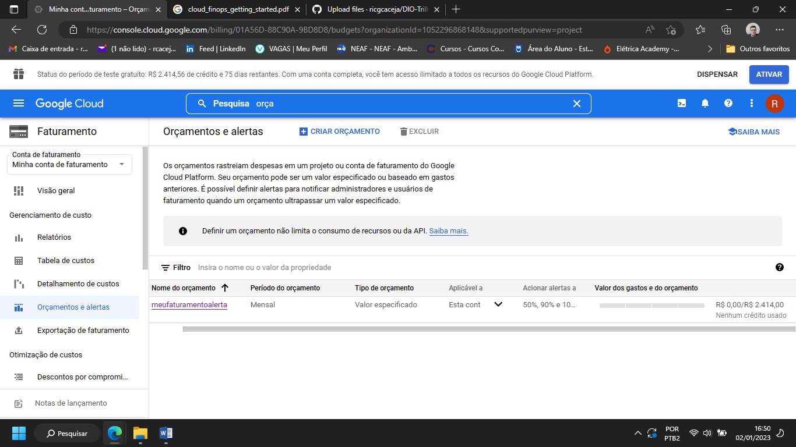- Selecionar “Criar Orçamentos”;

2º)

- Em editar orçamento, dar um nome ao Orçamento;

- Em escopo, na aba “Intervalo de Tempo”, selecionar “Mensalmente”;

- Na aba “Projetos”, selecionar “Todos os Projetos”;

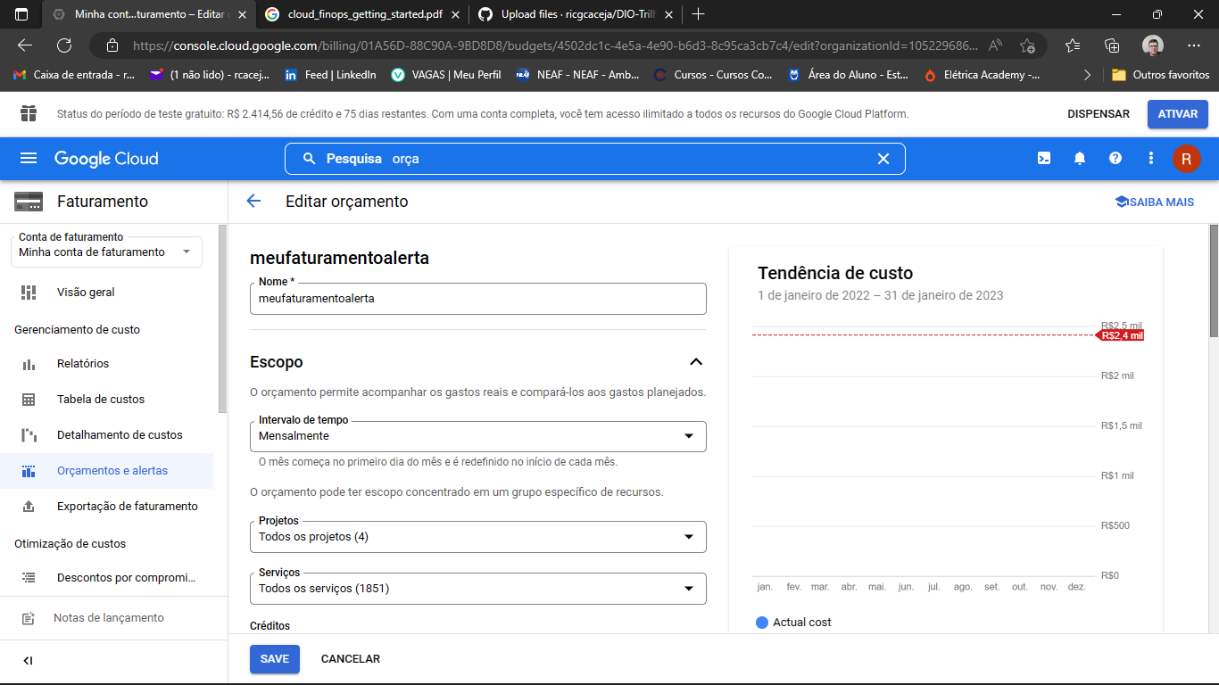- Na aba Serviços, selecionar “Todos os Serviços”;

3º)

- Clicar em próximo e em “Valor”, selecionar “Valor especificado” na aba “Tipo de Orçamento”;

- Na aba “valor desejado”, colocar o valor fixo de orçamento que servirá de base para comparar com os gastos efetuados.

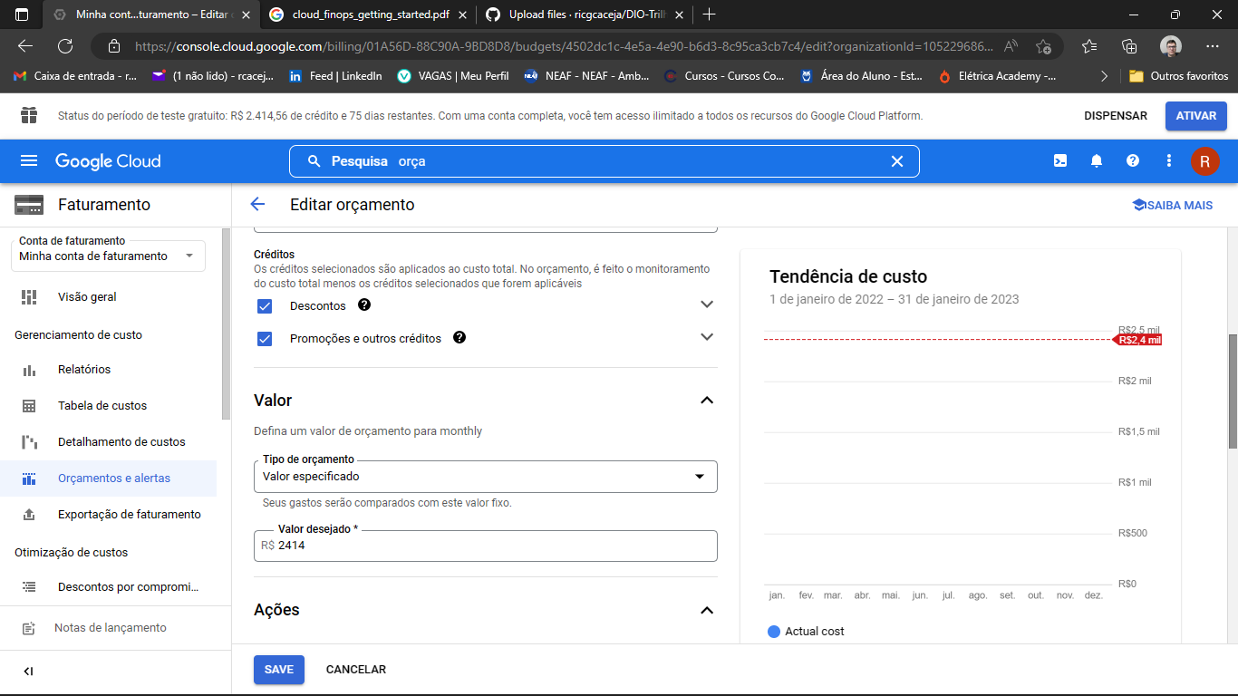

4º)

- Em “Gerenciar notificações” selecionar “Enviar alertas por e-mail aos administradores e usuários de faturamento. Por fim, clicar em “Salvar”.

